BACCALAURÉAT PROFESSIONNEL
MAINTENANCE DES VÉHICULES

Option : VOITURES PARTICULIÈRES

SESSION 2021

ÉPREUVE E2

ANALYSE PRÉPARATOIRE À UNE INTERVENTION

Durée : 3 heures Coefficient : 3

DOSSIER SUJET

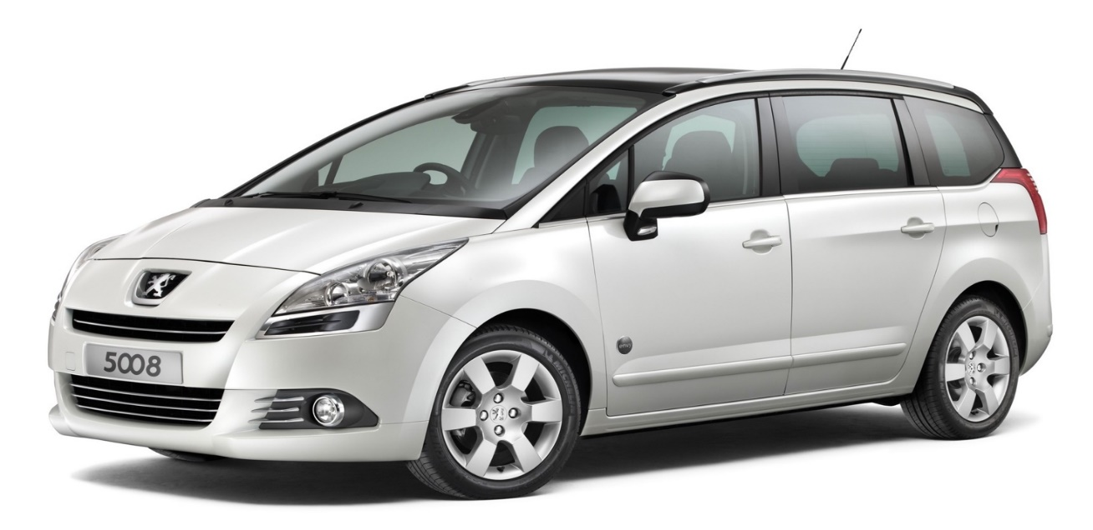

Mise en situation

Vous travaillez dans une concession Peugeot, le chef d’atelier vous confie un véhicule de type 5008 en vue d’une opération de diagnostic.

Le client se plaint du dysfonctionnement de son afficheur vision tête haute (VTH).

Après vérification en présence du client, nous avons constaté que son afficheur vision tête haute ne s’ouvre plus. Le client explique qui l’a malencontreusement bloqué en laissant son porte-document sur le tableau de bord.

Nous vous demandons de :

Partie 1 | Prendre en charge le véhicule et analyser le système | Questions 1 à 12
Partie 2 | Préparer l’activité de diagnostic | Questions 13 à 22
Partie 3 | Préparer la maintenance corrective | Questions 23 à 31

Remarques :

- Vous devez répondre aux questions sur le dossier réponses (DR) ou sur la copie d’examen.
- Il sera précisé à la fin de chaque question l’emplacement de la réponse (DR ou copie d’examen).

- Il est conseillé aux candidats de ne pas dégrafer les dossiers.

PARTIE 1 - PRENDRE EN CHARGE LE VÉHICULE

ET ANALYSER LE SYSTÈME

- Quel événement a provoqué la panne ?
Répondre sur la copie d’examen

- Compléter le tableau d’identification du véhicule.
Répondre sur DR2/9

- Quelles sont les conditions requises pour l’activation automatique de l’affichage vision tête haute ?
Répondre sur la copie d’examen

Vous décidez d'effectuer une lecture de défauts à l’aide de l'outil d'aide au diagnostic Diagbox.

- Localiser la prise diagnostic en entourant l’endroit où elle se trouve.
Répondre sur DR2/9

- Sur l’image de la station de diagnostic « Diagbox », entourer les données montrant que la recherche automatique du véhicule est correcte.
Répondre sur DR3/9

- Sur l’image de la station de diagnostic « Diagbox », entourer le menu à utiliser pour effectuer un test global.
Répondre sur DR3/9

Après un test global de l’outil de diagnostic, voici ce qui apparait :
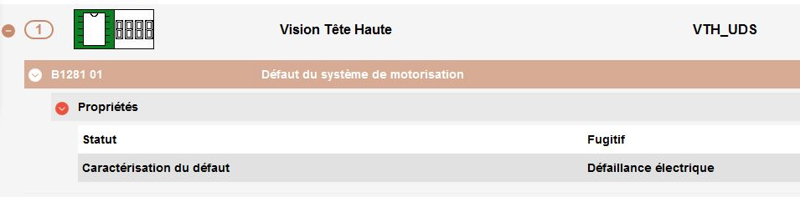

- Compléter le libellé de ce code défaut.
Répondre sur DR4/9

- Ce libellé apparait-il dans le tableau des codes défauts ?
Répondre sur la copie d’examen

Afin de poursuivre la préparation du diagnostic, il est nécessaire de se renseigner
sur le fonctionnement du système.

- Indiquer le rôle du système « Affichage tête haute ».
Répondre sur la copie d’examen

- Compléter le tableau de désignation des éléments « Affichage tête haute ».
Répondre sur DR4/9

- Compléter le tableau en cochant les conditions d’activation de fonctionnement du système « Affichage tête haute ».
Répondre sur DR4/9

- L’affichage vision tête haute est-il équipé d’un système anti-pincement ? Si oui expliquer la stratégie de fonctionnement du système étudié.
Répondre sur la copie d’examen

PARTIE 2 - PRÉPARER L’ACTIVITÉ DE DIAGNOSTIC

Le conseiller technique vous informe qu’il n’y a pas de « Technical Service Bulletin » (TSB) correspondant à « l’effet client ».

- Remettre dans l’ordre les étapes du diagnostic pour résoudre cette panne.
Répondre sur DR5/9

- Entourer le dispositif d’affichage tête haute ainsi que sa commande sur l’image du véhicule.
Répondre sur DR5/9

- Indiquer le nom des trois boutons à partir de la vue.
Répondre sur DR6/9

- Indiquer la fonction des différents symboles sur la vue.
Répondre sur DR7/9

Afin de préparer les contrôles à effectuer, on vous demande également d’étudier les réseaux multiplexés du véhicule.

- Quel est le type de la liaison entre le boitier d’affichage tête haute et le bloc commutateur multifonction ?
Répondre sur la copie d’examen

- Quel est le type de la liaison entre le boitier d’affichage tête haute et le BSI ?
Répondre sur la copie d’examen

- Sur le schéma de principe, surligner en bleu les liaisons du réseau CAN.
Répondre sur DR8/9

- Surligner en vert le fil de commande de mise à la masse de réglage de l’affichage du VTH.
Répondre sur DR8/9

- Compléter le tableau des contrôles comme dans l’exemple proposé.
Répondre sur DR9/9

Aucune anomalie n’a été mise en évidence au cours des différents contrôles.
Le technicien décide donc de changer le boitier affichage tête haute.

- Indiquer la référence de la pièce à remplacer.
Répondre sur copie d’examen

PARTIE 3 - PRÉPARER LA MAINTENANCE CORRECTIVE

En vue de la maintenance corrective, la batterie n’est pas débranchée.

- La manipulation de mise hors tension du système doit-elle être effectuée par un opérateur habilité (comme pour les véhicules électriques) ?
Répondre sur la copie d’examen

- Au regard de cette intervention sur le calculateur affichage vision tête haute, quelles sont les préconisations liées au poste de travail ?
Répondre sur la copie d’examen

- Quelle opération doit obligatoirement être réalisée avant la dépose du calculateur affichage vision tête haute ?
Répondre sur la copie d’examen

- Quels sont les outils nécessaires pour réaliser la dépose de l’ensemble affichage tête haute ?
Répondre sur la copie d’examen

- Décrire les étapes principales de la dépose ensemble affichage tête haute.
Répondre sur la copie d’examen

- Après le remplacement et le remontage des éléments sur le véhicule, quelles interventions doivent obligatoirement être effectuées ?
Répondre sur la copie d’examen

- Pour réaliser cette intervention (remplacement du calculateur affichage vision tête haute), combien de temps le constructeur vous donne-t-il, sans prendre en compte le téléchargement ?
Répondre sur la copie d’examen

- Quel est le temps facturable pour le télé-codage du calculateur affichage vision tête haute ?
Répondre sur la copie d’examen

- Est-il possible de rendre le système « affichage fonction ARTIV » non actif via l’outil de diagnostic ? Justifier la réponse.
Répondre sur la copie d’examen

